Buku Petunjuk Penggunan Aplikasi (User Manual)  
SISTEM INFORMASI   
Website AngkasaConnect

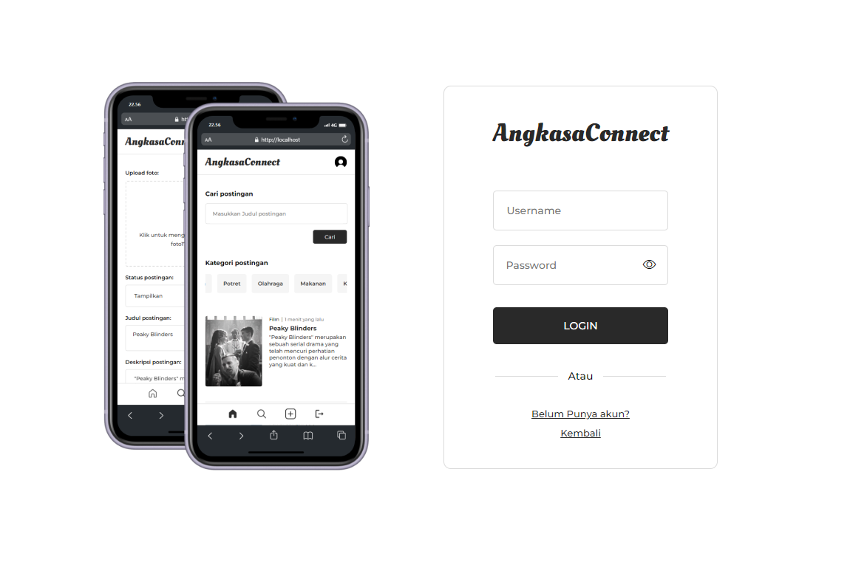

**SMK Angkasa Husein Sastranegara   
Bandung 2024**Pendahuluan

Selamat datang di manual book resmi Angkasa Connect! Manual ini disusun untuk memberikan panduan lengkap kepada Anda tentang cara menggunakan aplikasi Angkasa Connect dengan efektif. Angkasa Connect adalah sebuah platform media sosial yang dirancang untuk memungkinkan Anda berinteraksi, berbagi, dan terhubung dengan pengguna lain secara online.

Manual ini akan memandu Anda melalui langkah-langkah penggunaan dasar, fitur-fitur utama, serta tips dan trik untuk memaksimalkan pengalaman Anda dengan Angkasa Connect. manual ini akan menjadi teman yang berguna dalam perjalanan Anda menggunakan Angkasa Connect.

Saya sangat menghargai masukan dan saran dari Anda untuk terus meningkatkan kualitas layanan kami. Jangan ragu untuk menghubungi saya jika Anda mengalami kesulitan atau memiliki pertanyaan lebih lanjut.

Sekali lagi, selamat datang di Angkasa Connect! Saya berharap Anda menikmati pengalaman Anda di platform ini.

**Fitur-fitur utama AngkasaConnect mencakup:**

• **Memberikan dan Menghapus "Like":** Berikan apresiasi terhadap postingan yang Anda sukai atau unlike jika diperlukan.

• **Memberikan dan Menghapus Komentar**: Berikan masukan atau tanggapan Anda dengan memberikan komentar pada postingan, dan hapus komentar yang tidak relevan atau tidak diinginkan.

• **Pencarian dan Penyaringan Postingan**: Temukan postingan yang spesifik dengan menggunakan fitur pencarian dan penyaringan yang canggih, sehingga Anda dapat menemukan konten yang relevan dengan cepat.

• **Login, Registrasi, dan Logout**: Mulai sesi Anda dengan aman dengan proses login yang mudah, daftar sebagai pengguna baru, dan keluar dari akun Anda dengan nyaman setelah selesai.

• **Manajemen Profil**: Kelola informasi pribadi Anda dengan fitur edit profil, sehingga Anda dapat memperbarui detail dan preferensi Anda kapan saja.

• **Manajemen Postingan**: Tambahkan, edit, dan hapus postingan Anda sendiri dengan mudah, memungkinkan Anda untuk mengontrol konten yang Anda bagikan.

• **Desain Responsif**: Nikmati pengalaman pengguna yang optimal di berbagai perangkat, baik itu desktop maupun perangkat mobile, berkat desain responsif AngkasaConnect.

**Instalasi**

Untuk mulai menggunakan Angkasa Connect, Anda hanya perlu mengakses link berikut: https://angkasaconnect.000webhostapp.com/. Tidak diperlukan instalasi perangkat lunak tambahan. Pastikan Anda memiliki koneksi internet yang stabil dan browser web yang terbaru untuk pengalaman terbaik.

* Akses Link: Buka browser web favorit Anda dan ketikkan URL https://angkasaconnect.000webhostapp.com/ di bilah alamat.
* Masuk atau Daftar: Setelah mengakses link, Anda akan diarahkan ke halaman utama Angkasa Connect. Untuk menggunakan fitur-fitur penuh, Anda mungkin perlu masuk dengan akun yang sudah ada atau mendaftar untuk membuat akun baru.

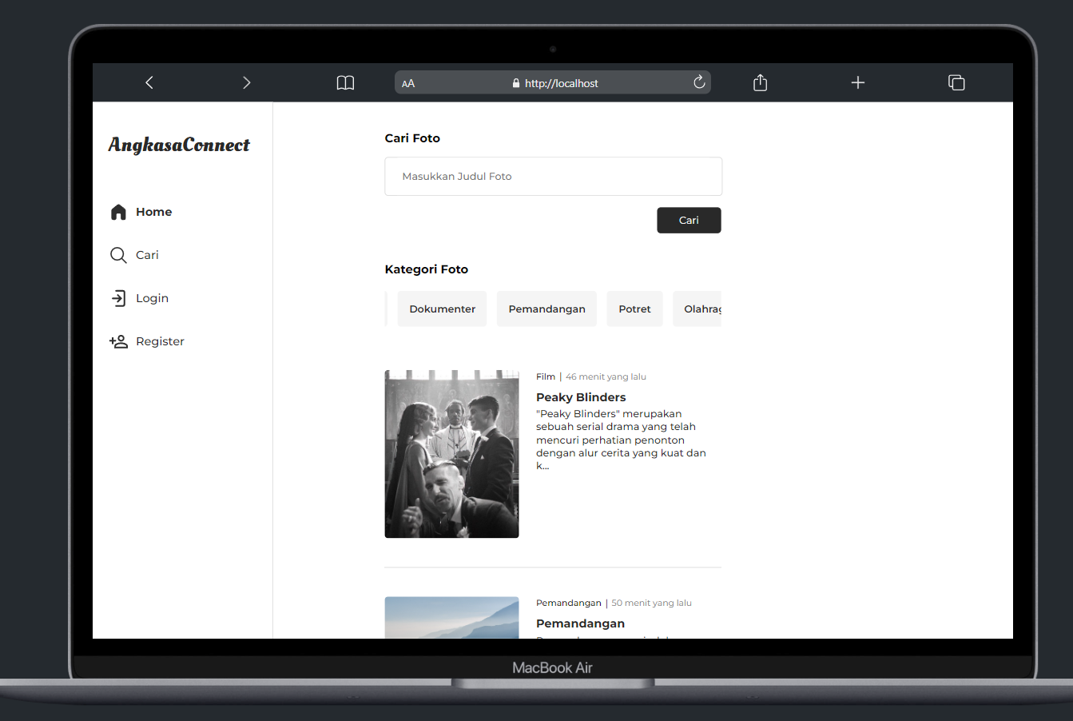

Halaman utama sebelum anda login

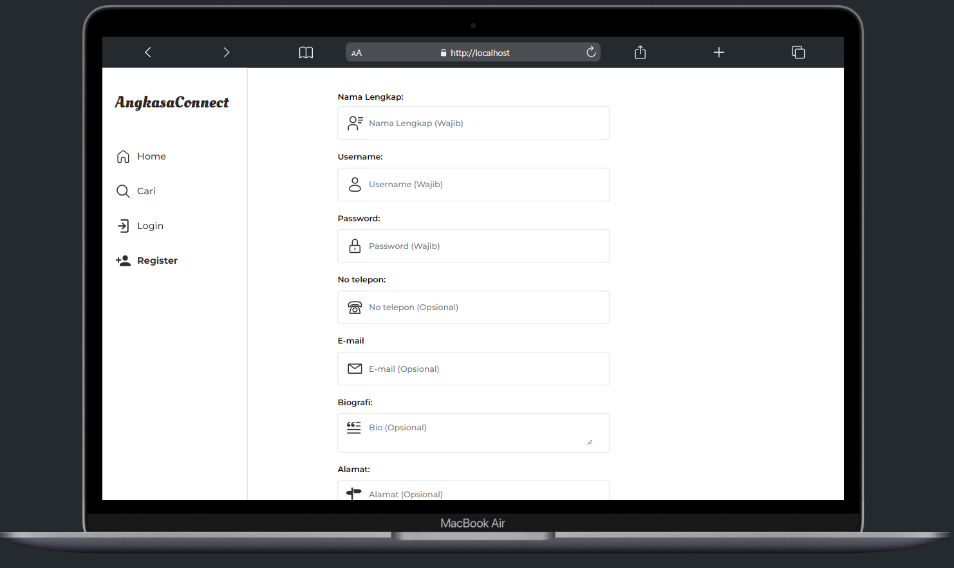

Daftar Akun Jika belum mempunyai akun

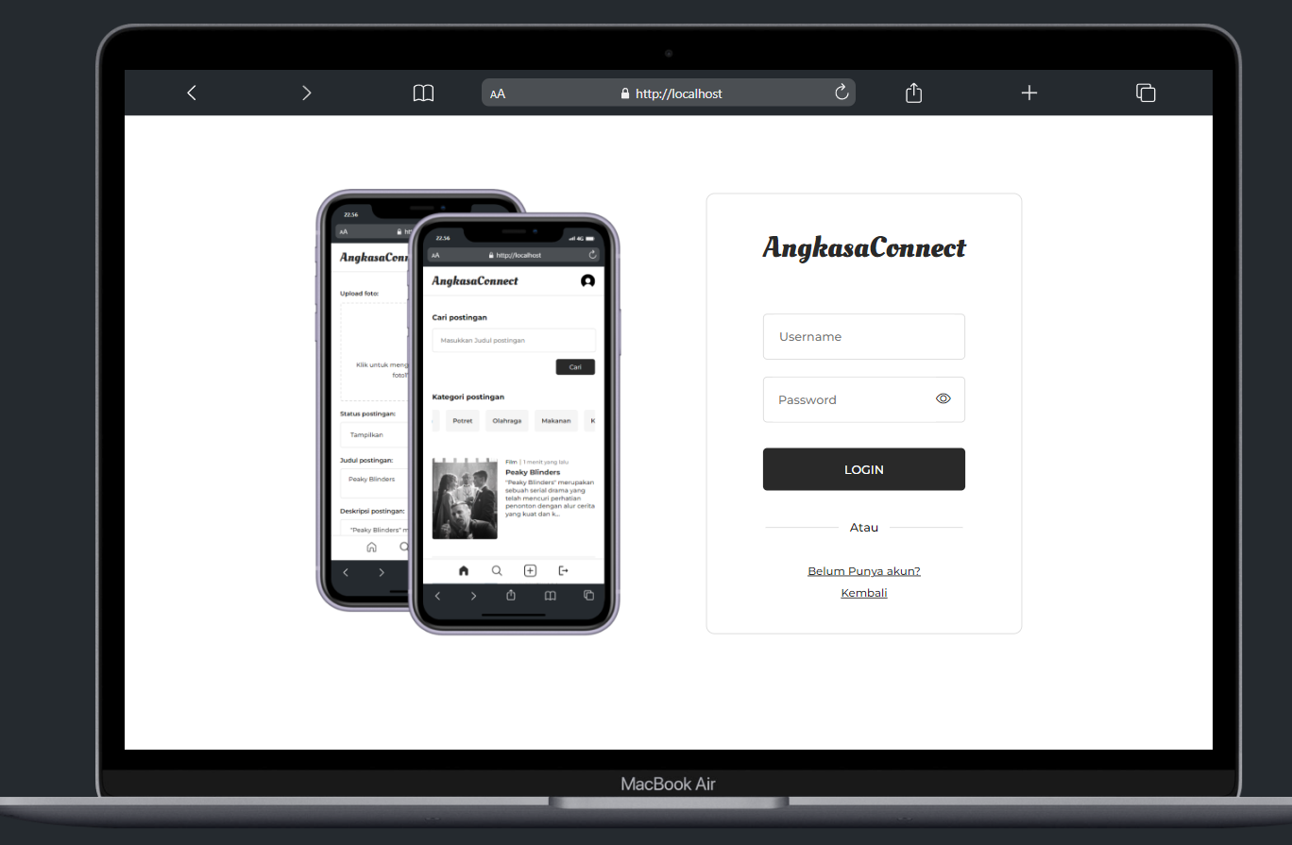

Login Jika sebelumnya sudah pernah daftar

* Mulai Berinteraksi: Setelah berhasil masuk atau mendaftar, Anda siap untuk mulai menggunakan Angkasa Connect! Jelajahi berbagai fitur yang tersedia dan nikmati pengalaman terhubung dengan pengguna lainnya.

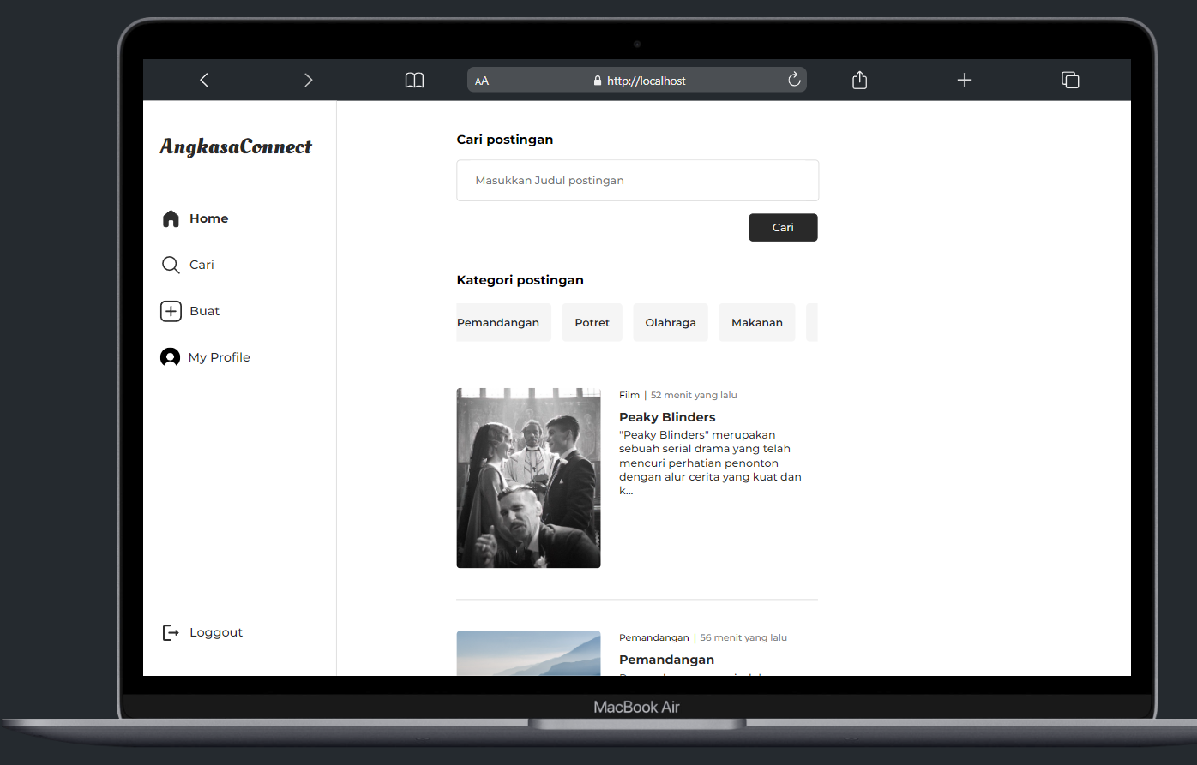

Halaman utama setelah anda login

**Berinteraksi**

Pada Angkasa Connect, Anda dapat berinteraksi dengan postingan pengguna lain dengan beberapa cara berikut, **Namun, penting untuk diingat bahwa untuk melakukan kegiatan ini, Anda harus login terlebih dahulu**.

1. **Melihat detail postingan**

Di bagian ini, Anda dapat masuk ke halaman detail postingan dengan menekan judul atau potongan deskripsi dari postingan tersebut.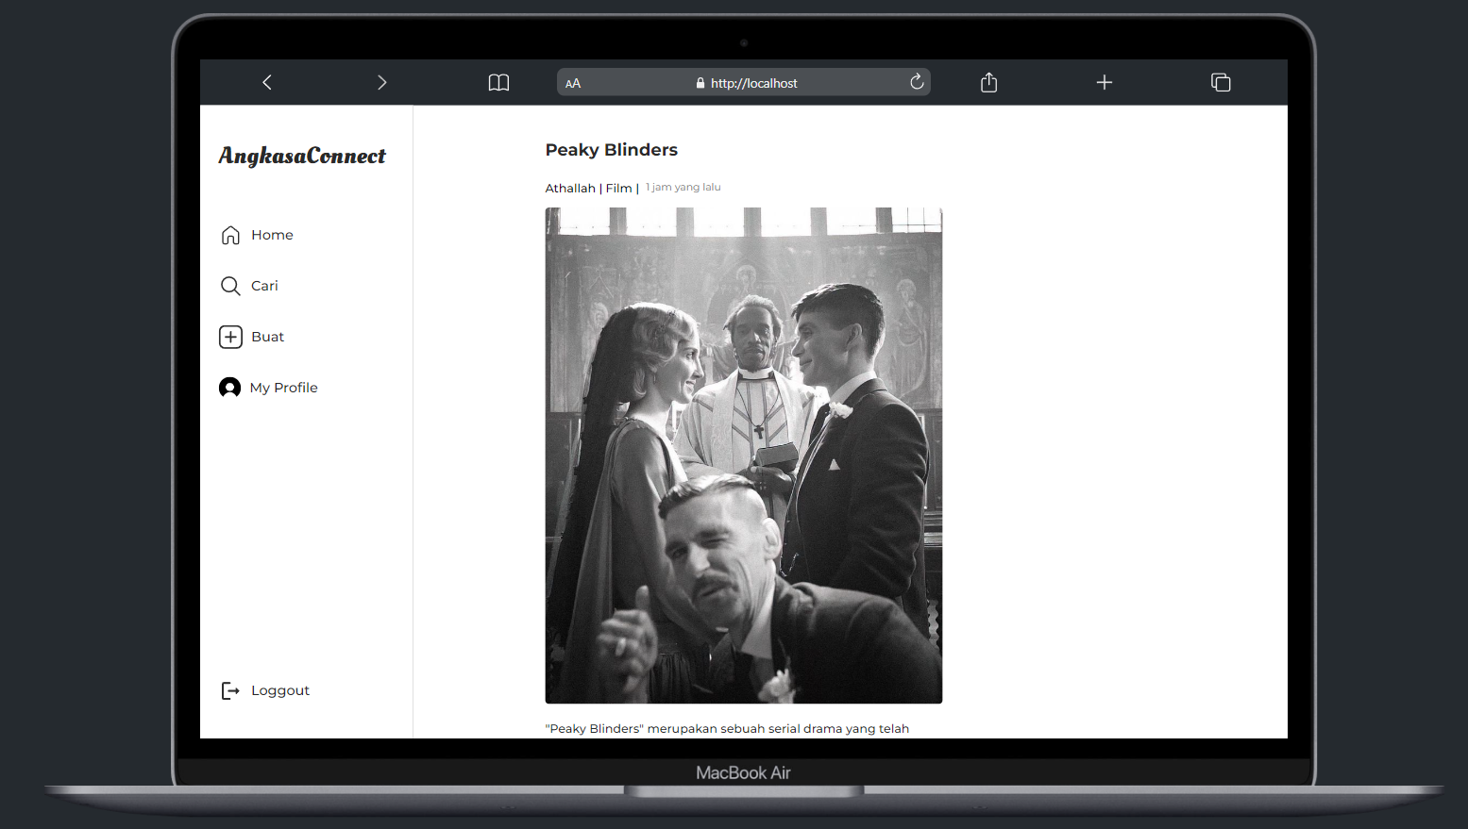

**B. Memberikan Like dan unlike postingan:**

Untuk memberikan like pada sebuah postingan, cukup klik 'Like'. Like akan ditambahkan secara otomatis dan ditampilkan di postingan tersebut. Apabila ingin membatalkan like, Anda tinggal tekan tombol 'Like' lagi untuk menghilangkan like yang telah diberikan sebelumnya.

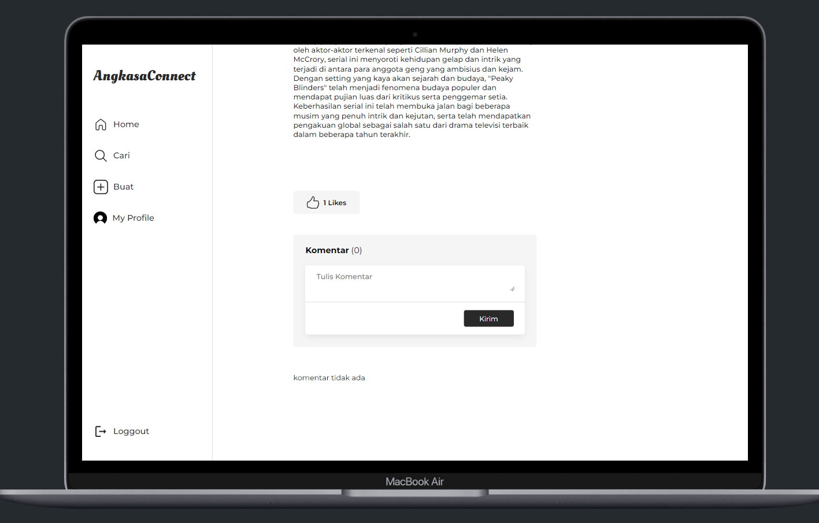

**D. menambahkan komentar dan hapus komentar**

Untuk menambahkan komentar, cukup tekan kotak komentar, ketikkan pesan Anda, lalu tekan tombol kirim. Setelah Anda mengirimkan komentar, komentar anda akan muncul di layar.

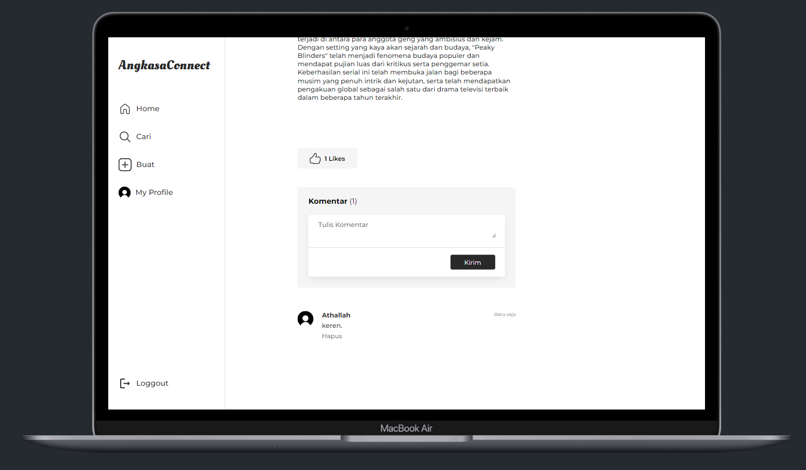

Untuk menhapus komentar anda cukup tekan tombol hapus, yang terletak di bawah isi komentar anda

**Mencari postingan dan Fitur kategori**

1. **Mencari postingan**

Dalam fitur ini, Anda memiliki kemampuan untuk mencari postingan berdasarkan judul yang Anda cari. Dengan begitu, Anda dapat dengan mudah menemukan konten yang relevan dengan topik atau judul tertentu yang sedang Anda minati.

Ketika Anda menggunakan fitur pencarian, cukup masukkan judul postingan yang ingin Anda temukan ke dalam kolom pencarian yang tersedia di antarmuka pengguna. Kemudian, sistem akan secara otomatis memfilter postingan yang cocok dengan judul yang Anda masukkan, menampilkan hasil pencarian yang sesuai dengan preferensi Anda. Ini memungkinkan Anda untuk menghemat waktu dan upaya yang akan dihabiskan untuk menelusuri postingan secara manual.

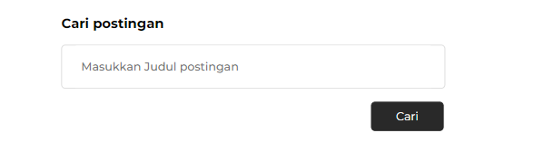

1. **Kategori**

Anda dapat menekan salah satu kategori postingan dan secara otomatis akan muncul postingan-postingan yang terkait dengan kategori yang Anda pilih.

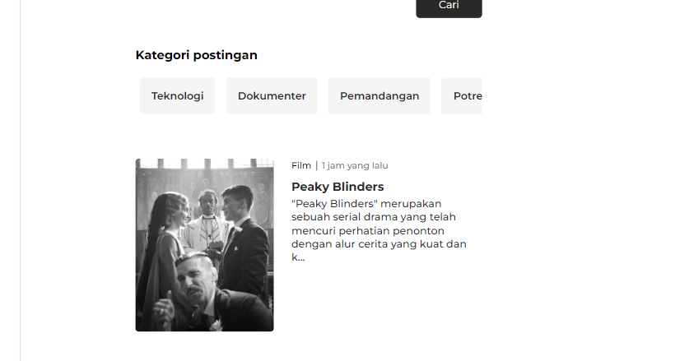

**Tambah hapus edit**

1. Tambah postingan

Fitur ini memiliki fungsi untuk menambahkan postingan anda

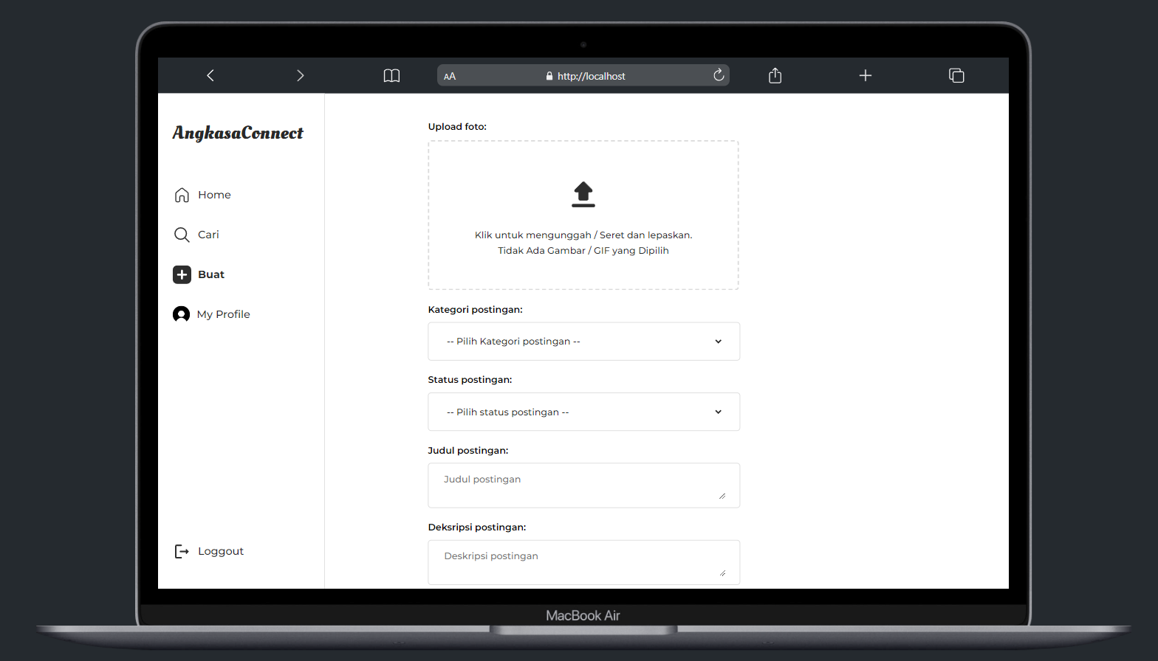

1. Edit postingan

Fitur ini memiliki fungsi untuk mengedit postingan anda, cukup tekan logo edit dan anda akan masuk kehalaman edit data

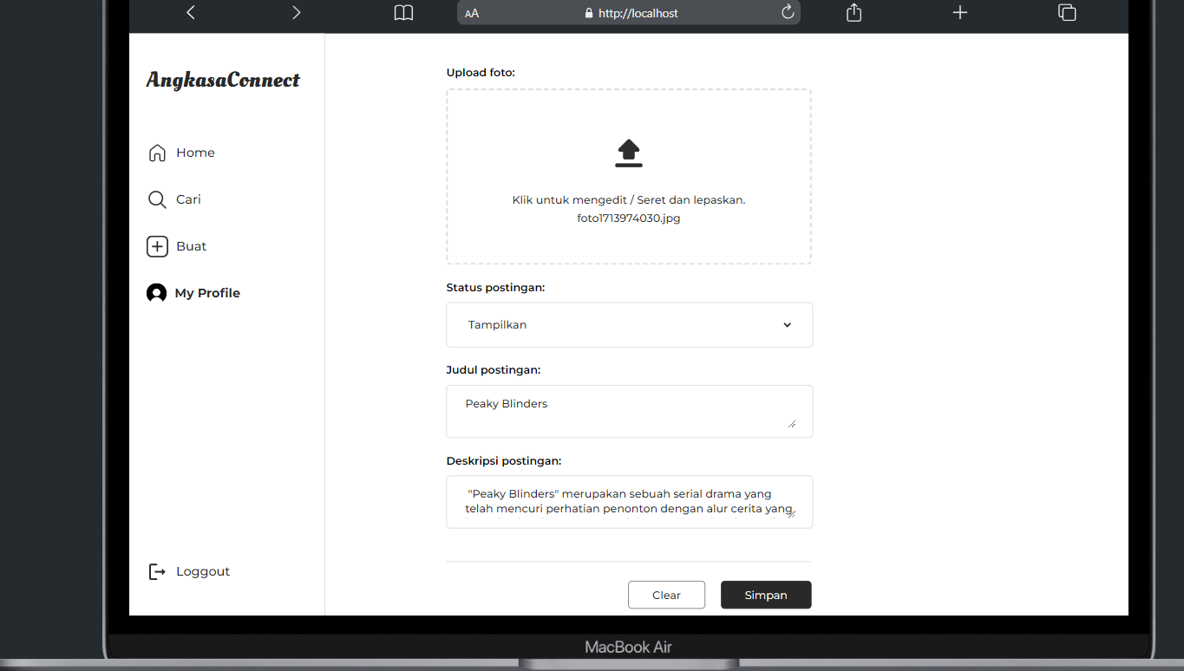

1. Hapus postingan

Fitur ini memiliki fungsi untuk mengapus postingan yang sudah ada, cukup tekan logo tong sampah dan anda akan mendapatkan konfirmasi apakah yakin ingin menghapus postingan

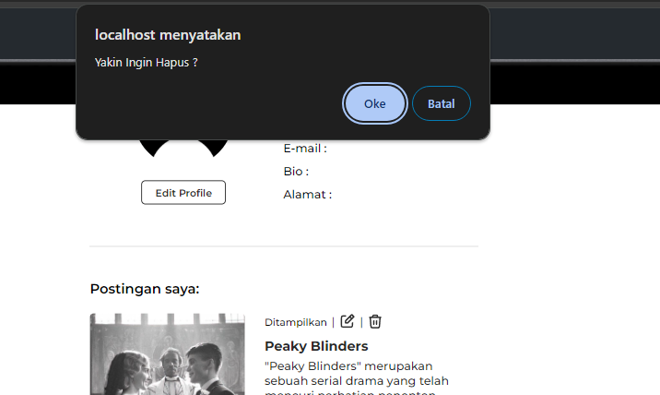

**Manajemen profile**

Fitur ini menyediakan anda fitur untuk bisa mengedit data pribadi anda dengan cara menekan tombol edit profile di halaman profile

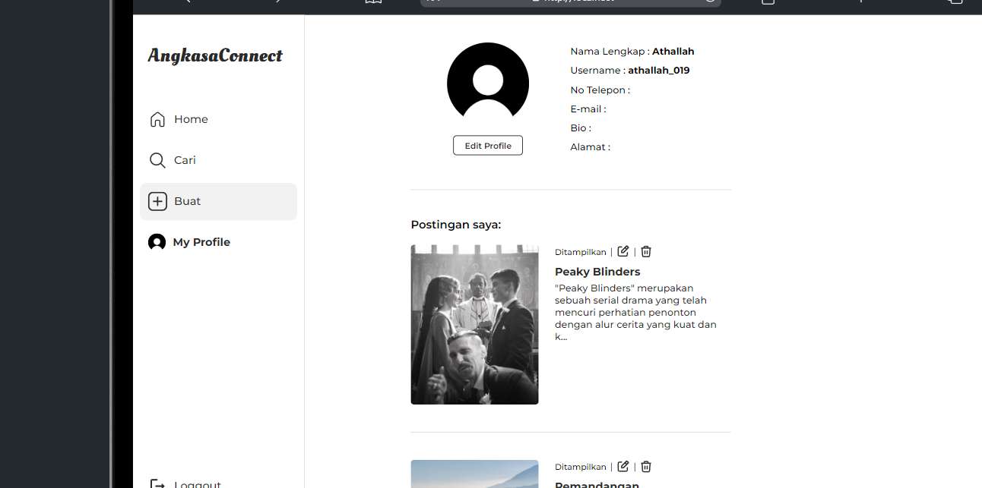

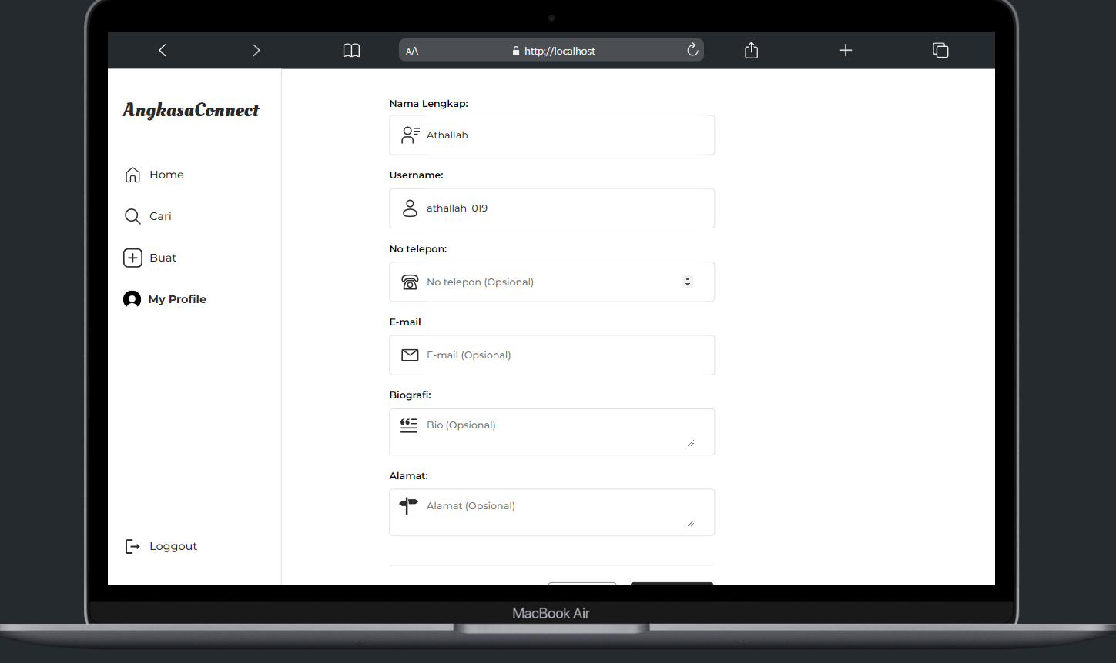

**Responsive**  
Tampilan yang bisa di buka di berbagai devices

